**Приложение № 5 към чл. 4, ал. 1**

*/Ново - ДВ, бр. 12 от 2016 г., в сила от 12.02.2016 г., изм. и доп. - ДВ, бр. 3 от 2018 г,* изм. и доп. ДВ. бр.31 от 12 Април 2019г.*./*

**ДО ДИРЕКТОРА**

**НА РИОСВ – ПЛОВДИВ**

**УВЕДОМЛЕНИЕ**

**за инвестиционно предложение**

**От "ИТД" ЕООД**,

**УВАЖАЕМИ Г-Н ДИРЕКТОР,**

Уведомяваме Ви, че **"ИТД" ЕООД**, има следното инвестиционно предложение(/ИП): „Актуализиране описанието на съществуващ обект- площадка №1 **с** местонахождение: в гр. Съединение, област Пловдив, община Съединение, ул. Чардфон Велики № 72, УПИ №6,8,9,10,11,12, кв.129 по плана на гр. Съединение и инсталиране на нова рециклираща линия Tomra INNOSORT Flake“

**Характеристика на инвестиционното предложение:**

1. **Резюме на предложението**

Обекта е съществуващ и предприятието притежава Регистрационен документ за третиране на отпадъци №09-РД-457-02 от 15.12.2017 год. издаден от РИОСВ Пловдив за площадка №1 **с** обща площ 26 149 кв.м., включваща УПИ №6,8,9,10,11,12, кв.129 по плана на гр. Съединение и местонахождение: в гр. Съединение, област Пловдив, община Съединение, ул. Чардафон Велики № 72.

Със заповед №558/08.06.2017г. на Кмета на Община Съединение е одобрен ПУП-ПРЗ на УПИ 9, 10 11 и 12 , от кв.129 по кадастралния регулационен план на гр. Съединение, като от тях се образува ново УПИ:

* ***IX-производствени и складови дейности, с градоустройствени показатели на зона „Пп“***

С Договор от 23.01.2023г- „ВУКИ“ ООД, в качеството си на собственик- учредявана право за преминаване през идеални части от собствените му имоти: ПИ 70528.501.3071 и ПИ 70528.501.3062.

Във връзка с гореизложеното и влязла в сила Заповед за одобрение на КККР № РД-18-194/20.12.2023 г. на ИД на АГКК- се налага актуализиране на данните. Описанието на имота включен в площадката ще бъде: ПИ с идентификатори: 70528.501.3061, 70528.501.3072 и 70528.501.3073 и идеални части от ПИ 70528.501.3071 и ПИ 70528.501.3062 в УПИ № 6,8 и IX в кв.129 по плана на гр. Съединение, с обща площ по Нотариални актове: 25 987.17 кв.м.

Дружеството е специализирано в производството на PET заготовки, пластмасови бутилки, флакони и капачки.

Съгласно Директива (ЕС) 2019/904 на Европейския парламент и на съвета от 5 юни, до 2025г бутилките, които са произведени от PET, трябва да съдържат най-малко 25% рециклирана пластмаса, а до 2030г – най-малко 30%.

Във връзка с тези изискванияса създадени всички необходими условия за влагане на рециклирани материали РЕТ, PP и РЕНD в произвежданите опаковки.

Процесът на рециклиране в линия Starlinger, модел “recoSTAR PET 85 iv+”-включва използване за технологичен отпадък - РЕТ преформи и бутилки от собственото производство и повторно събрани след потреблението полиетилен терефталат (PET) опаковки снабдени под формата на флейкс. По време на процеса материалът да се обработва и почиства по такъв начин, че рециклираните PET гранули да могат да се използват отново за производство на нови изделия за пряк контакт с храни.

С оглед оптимизиране на производствения процес и задоволяване на нуждите от по-големи количества рециклиран материал,"ИТД" ЕООД възнамерява да инсталира допълнителна линия Tomra INNOSORT Flake- за рециклиране на полиетилен терефталат (PET) опаковки под формата на флейкс.

Съоръжението обработва PET флейкс/млянка, като разделя чистия PET флейк от примеси – други полимери, съдържащи се в материала и сортира чистия материал по цветове, което позволява крайният продукт да бъде директно вложен производството на нови продукти от PET.

Реализирането на ИП не изисква допълнителни площи. Не се предвижда ново строителство, което изключва изкопни дейности и използване на взривни устройства Допълнителна линия Tomra INNOSORT Flake ще бъде инсталирана в Сграда с идентификатор 70528.501.3061.7, функционално предназначение Промишлена сграда, брой етажи 1, застроена площ 477 кв. м.

Заявените с настоящото ИП промени не са свързани с използването на производствени води, в следствие на което с реализацията му няма да се формират производствени отпадъчни води.

За осъществяване на инвестиционното предложение ще се използва съществуваща пътна инфраструктура, без нужда от промяна и без необходимост от изграждане на нова. Не се предвижда и изграждане на нов електропровод. ИП не е свързано с използване химични вещества включени в приложение 3 на ЗООС.

1. **Описание на основните процеси, капацитет, обща използвана площ; необходимост от други свързани с основния предмет спомагателни или поддържащи дейности, в т.ч. ползване на съществуваща или необходимост от изграждане на нова техническа инфраструктура /пътища/улици, газопровод, електропроводи и др./; предвидени изкопни работи, предполагаема дълбочина на изкопите, ползване на взрив**

Обекта е съществуващ- Предприятие специализирано в производството на PET заготовки, пластмасови бутилки, флакони и капачки с местонахождение: в гр. Съединение, област Пловдив, община Съединение, ул. Чардафон Велики № 72.

Съгласно одобрен от Кмета на Община Съединение със Заповед №558/08.06.2017г. ПУП-ПРЗ - УПИ 9, 10 11 и 12 , от кв.129 по кадастралния регулационен план на гр. Съединение, се обединяват в ново УПИ: ***IX-производствени и складови дейности, с градоустройствени показатели на зона „Пп“.***

С Договор от 23.01.2023г- „ВУКИ“ ООД, в качеството си на собственик- учредявана право за преминаване през идеални части от собствените му имоти: ПИ 70528.501.3071 и ПИ 70528.501.3062.

Във връзка с гореизложеното и одобрени КККР със Заповед № РД-18-194/20.12.2023 г. на ИД на АГКК - описанието на имота ще бъде: ПИ с идентификатори: 70528.501.3061, 70528.501.3072, 70528.501.3073 и идеални части от ПИ 70528.501.3071 и ПИ 70528.501.3062, в УПИ № 6,8 и IX в кв.129 по плана на гр. Съединение. Общата площ на площадката по Нотариални актове и договор споразумение ще бъде : 25 987. 17 кв.м.

Дружеството извършва дейности по рециклиране, съгласно издаден от РИОСВ Пловдив Регистрационен документ № 09-РД-457-02 от 15.12.2017 год. Процесът на рециклиране в линия Starlinger, модел “recoSTAR PET 85 iv+”-включва използване за технологичен отпадък - РЕТ преформи и бутилки от собственото производство и повторно събрани след потреблението полиетилен терефталат (PET) опаковки снабдени под формата на флейкс. По време на процеса материалът да се обработва и почиства по такъв начин, че рециклираните PET гранули да могат да се използват отново за производство на нови изделия за пряк контакт с храни.

Във връзка с изискванията на Директива (ЕС) 2019/904 на Европейския парламент и на съвета от 5 юни, до 2025г., Дружеството се стреми да създаде всички необходими условия за влагане на рециклирани РЕТ материали в произвежданите опаковки.

С оглед оптимизиране на производствения процес и задоволяване на нуждите от по-големи количества рециклиран материал,"ИТД" ЕООД възнамерява да инсталира допълнителна линия Tomra INNOSORT Flake- за рециклиране на полиетилен терефталат (PET) опаковки под формата на флейкс.

Съоръжението обработва PET флейкс/млянка, като разделя чистия PET флейк от примеси – други полимери, съдържащи се в материала и сортира чистия материал по цветове, което позволява крайният продукт да бъде директно вложен производството на нови продукти от PET.

**Технологичният процес на линията е следният:**

Захранващият материал – PET флейкс/млянка, представлява отпадъчен PET преминал предварително третиране – първично сортиране, смилане и измиване.

Въпреки предварителното третиране мленките обичайно съдържат примеси – други полимери и материали, и не са сортирани по цвят.

Линията Tomra INNOSORT Flake използва патентована технология за сканиране с близки инфрачервени сензори, като безконтактно открива чужди материали и сортира по цвят.

Системата позволява настройка на процесите –

- сортиране от вид материал – например PVC, PP, POM, PA от PET.

- сортиране по вид и цвят на материала.

Материалът за сортиране се подава равномерно към сензорите през улей, чрез захранващ бункер и шейкър.

*Фиг. 1 - Схема на съоръжението:*Картина, която съдържа скица, рисунка, диаграма, Техническо чертане

Описанието е генерирано автоматично

Преминавайки през улея, материалът се открива от сензорите и информацията се оценява от електронна система. В края на улея са монтирани изхвърлящи клапани. Ако сензорната система открие частици, които трябва да бъдат изхвърлени, отделните клапани се отварят и материалът се изхвърля посредством сгъстен въздух. Обработеният материал е разделен на две фракции – приема/отхвърля.

Сортирането е в две стъпки:

- Зарежда се материал и се задава задача – сортиране на примеси – обработеният материал се разделя на две фракции – приема/отхвърля.

- Отхвърленият на първа стъпка материал, се връща в машината за втора окончателна стъпка - сортиране на примеси.

- Изхвърленият на втора стъпка материал се счита за негоден.

Системата работи с материал с размери над 2-4 мм големи на зърното.

Капацитетът за обработка е до **1,8 тона/час** в зависимост от вида и качеството на входящия материал. Прогнозният капацитет, при осемчасов работен ден с пет дневна работна седмица, може да достигне до **3600 тона/година**.

**Изходящият материал е годен за директно влагане в производството на продукти от PET.**

*Фиг.2 – Процес на обработка*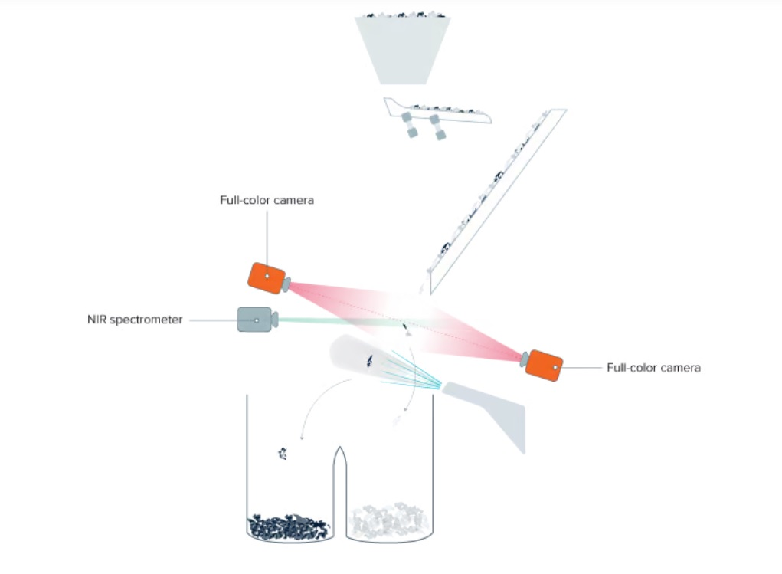

1. **Връзка с други съществуващи и одобрени с устройствен или друг план дейности в обхвата на въздействие на обекта на инвестиционното предложение, необходимост от издаване на съгласувателни/разрешителни документи по реда на специален закон; орган по одобряване/разрешаване на инвестиционното предложение по реда на специален закон**

Със заповед №558/08.06.2017г. на Кмета на Община Съединение е одобрен ПУП-ПРЗ на УПИ 9, 10 11 и 12 , от кв.129 по кадастралния регулационен план на гр. Съединение, като от тях се образува ново УПИ: ***IX-производствени и складови дейности, с градоустройствени показатели на зона „Пп“.***

За реализацията и последващата експлоатация на ИП е необходимо да се подаде заявление за изменение и допълнение на Регистрационен документ за третиране на отпадъци №09-РД-457-02 от 15.12.2017 год. издаден от РИОСВ Пловдив.

Други дейности не са необходими.

1. **Местоположение**

Обекта е съществуващ и предприятието притежава Регистрационен документ за третиране на отпадъци №09-РД-457-02 от 15.12.2017 год. издаден от РИОСВ Пловдив за площадка №1 **с** обща площ 26 149 кв.м., включваща УПИ №6,8,9,10,11,12, кв.129 по плана на гр. Съединение и местонахождение: в гр. Съединение, област Пловдив, община Съединение, ул. Чардафон Велики № 72.

Със заповед №558/08.06.2017г. на Кмета на Община Съединение е одобрен ПУП-ПРЗ на УПИ 9, 10 11 и 12 , от кв.129 по кадастралния регулационен план на гр. Съединение, като от тях се образува ново УПИ: ***IX-производствени и складови дейности, с градоустройствени показатели на зона „Пп“.***

Със Заповед № РД-18-194/20.12.2023 г. на ИД на АГКК са одобрени КККР***.***

С Договор от 23.01.2023г- „ВУКИ“ ООД, в качеството си на собственик- учредявана право за преминаване през идеални части от собствените му имоти: ПИ 70528.501.3071 и ПИ 70528.501.3062.

Във връзка с гореизложеното и одобрени КККР със Заповед № РД-18-194/20.12.2023 г. на ИД на АГКК - описанието на имота ще бъде: ПИ с идентификатори: 70528.501.3061, 70528.501.3072, 70528.501.3073 и идеални части от ПИ 70528.501.3071 и ПИ 70528.501.3062, в УПИ № 6,8 и IX в кв.129 по плана на гр. Съединение. Общата площ на площадката по Нотариални актове и договор споразумение ще бъде : 25 987. 17 кв.м.

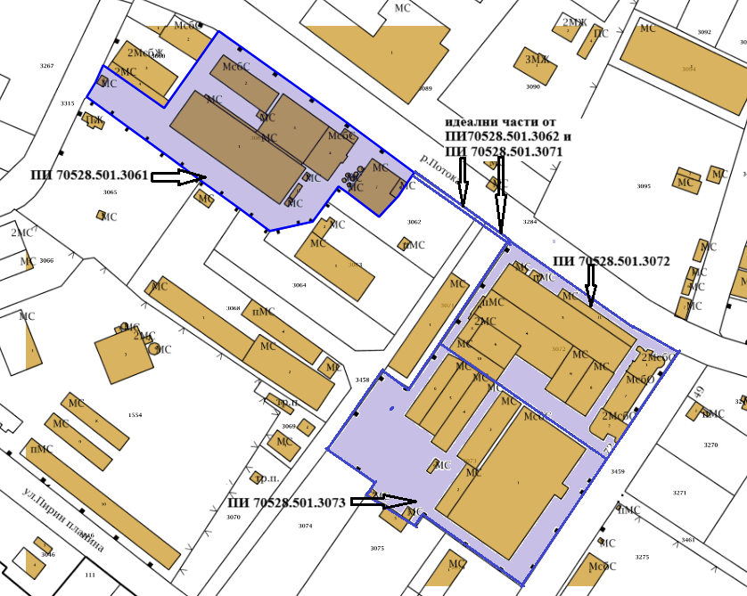

Имотът на който ще се реализира ИП, е собственост на възложителя.

По договор-споразумение се ползват и 496,79 кв.м. представляващи идеални части от ПИ 70528.501.3071 и ПИ 70528.501.3062

|  |  |  |  |  |  |
| --- | --- | --- | --- | --- | --- |
| ПИ | УПИ | нот акт | площ по НА/ кв.м. | площ по НА /кв. м. | площ по скица/ кв.м. |
| 70528.501.3061 | 6 | Покупка №8, том XVI, рег. 6315, дело 2995/27.02.2018г. | 9825 | **8530** | 8560 |
| 6 | Продажба №189, том 47, рег. 16273/06.10.2003, дело 11103/2003г. | -1360 |
| 6 | Покупка №66, том X, рег. 3511, дело 2288/23.07.2002г. | 65 |
| 70528.501.3072 | 8 | Покупка №171, том 1, рег. 1010/28.01.2008г., дело 700/2008г. | 7040 | **7040** | 7123 |
| 70528.501.3073 | 9 | Покупка №116, том LXXIX, рег. 26850, дело 13861/16.11.2011г. | 3271 | **10011** | 10007 |
| 10 | Покупка №117, том LXXIX, рег. 26851, дело 13862/16.11.2011г. | 2090 |
| 11 | Покупка №46, том XVI, рег. 6592, дело 3116/14.03.2017г. | 2400 |
| 12 | Покупка №18, том XVI, рег. 6591, дело 3075/14.03.2017г. | 2250 |
| 70528.501.3071 | 7 | по Договор от 23.01.2023г- за учредяване право за преминаване през чужд имот | 117,17 | **406,17** |  |
| 70528.501.3062 |  | по Договор от 23.01.2023г- за учредяване право за преминаване през чужд имот | 289 |  |  |
|  |  |  |  | **25987,17** |  |
|  | | |  |  |  |

Всички дейности по реализирането и последващата експлоатация на инвестиционното предложение, ще се извършват пряко на горе упоменатия имот, без да са необходими допълнителни площи.

Допълнителна линия Tomra INNOSORT Flake ще бъде инсталирана в Сграда с идентификатор 70528.501.3061.7, функц. предн. Промишлена сграда, брой етажи 1, застроена площ 477 кв. м.

Не се предвижда ново строителство, което изключва изкопни дейности и използване на взривни устройства.

Имотът **не попада** в границите на Защитени зони по смисъла на Закона за биологичното разнообразие /*обн. ДВ бр. 77 от 09.08.2002 г., изм. ДВ бр. 98 от 27.11.2018 г.*/ от мрежата „НАТУРА 2000“.

Реализацията и последващата експлоатация на инвестиционното предложение е с локален характер и няма да окаже трансгранично въздействие.

1. **Природни ресурси, предвидени за използване по време на строителството и експлоатацията**

Обектът, в който ще се реализира Инвестиционното предложение– Допълнителна линия Tomra INNOSORT Flake е съществуваща постройка:

Сграда с идентификатор 70528.501.3061.7, функц. предн. Промишлена сграда, брой етажи 1, застроена площ 477 кв. м..

Сградата е разположена в Поземлен имот 70528.501.3061, област Пловдив, община Съединение, гр. Съединение, вид територия Урбанизирана, НТП За друг вид производствен, складов обект, квартал 129, парцел VI, който е част от имотите включени в Регистрационен документ за третиране на отпадъци №09-РД-457-02 от 15.12.2017 год. издаден от РИОСВ Пловдив за площадка №1 **с** обща площ 26 149 кв.м., включваща УПИ №6,8,9,10,11,12, кв.129 по плана на гр. Съединение и местонахождение: в гр. Съединение, област Пловдив, община Съединение, ул. Чардафон Велики № 72.

На този етап не се предвижда ново строителство свързано с изграждане на нови промишлени сгради. Предвидено е СМР-монтиране на съоръжение Допълнителна линия Tomra INNOSORT Flake на територията на площадката.

Заявената в ИП дейност с рециклираща линия Tomra INNOSORT Flake не е свързано с използване на производствени води, във връзка с което не се налага промяна на параметрите на издадените от БДИБР Разрешителни за Водовземане от подземни води.

1. **Очаквани вещества, които ще бъдат емитирани от дейността, в т.ч. приоритетни и/или опасни, при които се осъществява или е възможен контакт с води**

Характерът на дейността от реализацията на ИП не води до замърсяване на подземните води, както и до промяна на техния режим. Не се очаква отрицателно въздействие върху режима на подземните води и общото състояние на водните екосистеми вследствие на строително монтажни работи(СМР), включително и по време на експлоатацията на обекта като площадка за събиране, временно съхранение и търговска дейност с отпадъци от пластмаса.

Отпадъците няма да се обработват механично – не се нарушава целостта им и не се променя състава им. Технологията използвана в Допълнителната линия Tomra INNOSORT Flake не е свързана с използване на опасни вещества, и смеси. Дейностите ще се извършват на закрито- Сграда с идентификатор 70528.501.3061.7, функц. предн. Промишлена сграда, брой етажи 1, застроена площ 477 кв. м..

Няма да се формират замърсени дъждовни отпадъчни води. Не се очаква изтичане на вещества в почвите и от там в подземните води.

Не се очаква емитиране на вещества, в т.ч. приоритетни и/или опасни, при които се осъществява или е възможен контакт с почва и/или вода.

1. **Очаквани общи емисии на вредни вещества във въздуха по замърсители**

Не се предвиждат строително-монтажни работи.

При последващата експлоатация на ИП, не се очаква емитиране на вредни вещества в атмосферния въздух.

Дейностите, които ще се извършват, няма да доведат до замърсяване и дискомфорт на околната среда.

Влияние върху чистотата на въздуха ще оказват отделените емисии от изгорели газове от транспортната техника, но това въздействие ще е само на територията на площадката и ще има епизодичен характер.

Като източник на прахови емисии в района, може да се посочи движението на транспортните средства по време на експлоатацията на обекта, но те ще бъдат локализирани само в ограничен район.

Не се предвижда отделяне на вредни емисии в атмосферния въздух. На площадката за дейности с отпадъци от пластмаса не се предвижда експлоатация на горивен или друг неподвижен източник на емисии в атмосферния въздух.

1. **Отпадъци, които се очаква да се генерират и предвиждания за тяхното третиране**

За своята дейност свързана с експлоатацията на съществуваща площадка Дружеството е провело процедура за класификация на отпадъците по реда на Наредба № 3 от 01.04.2004 г. за класификация на отпадъците /*Обн. ДВ. бр.44/ 25.05.2004г., изм. и доп. ДВ. бр.23/ 20.03.2012г., отм. ДВ. бр.66/ 08.08.2014г*./ и Наредба №2/23.07.2014 г. за класификация на отпадъците */ обн., ДВ, бр. 66 от 8 Август 2014 г.,......посл.* *изм. и доп. ДВ. бр.53 от 8 Юли 2022г./,* има утвърдени от РИОСВ Пловдив работни листове.

При извършване на новите дейности

дейност с код R3- рециклиране с линия Tomra INNOSORT Flake-съгласно технологията

-изхвърленият на втора стъпка материал се счита за негоден и ще бъде класифициран с код:

19 12 12- други отпадъци (включително смеси от материали) от механично третиране на отпадъци, различни от упоменатите в 19 12 11

Дружеството ще проведе процедура за класификация на отпадъците по реда на Наредба №2/23.07.2014 г. за класификация на отпадъците */ обн., ДВ, бр. 66 от 8 Август 2014 г.,......посл. изм. и доп. ДВ. бр.53 от 8 Юли 2022г./,* чрез попълване от страна на притежателя на отпадъка на работен лист за класификация на отпадъците, по приложение № 5, към чл. 7, ал. 1, т.1 от цитираната наредба и съгласуването им от страна на директора на РИОСВ-Пловдив.

Всички отпадъци се съхраняват разделно, в зависимост от техния вид, произход и състав, в съдове за съхранение на отпадъци, обозначени с табели, съдържащи съответния код и наименование на отпадъка, съгласно Наредба № 2 за класификация на отпадъците.

След натрупване на определени количества, отпадъците се предават за последващо третиране, рециклиране, оползотворяване и/или обезвреждане на фирми, притежаващи съответните мощности и разрешение, съгласно Закон за управление на отпадъците.

Предаването за последващо третиране на отпадъците, се извършва само въз основа на писмен договор, с лица притежаващи документ по чл. 35 от ЗУО за отпадъци със съответния код, съгласно наредбата по чл. 3 от ЗУО.

1. **Отпадъчни води**

На обекта не се предвижда използването на производствени води, вследствие на което отпадните води, които ще се генерират са дъждовни и битово – фекални.

Заявената в ИП дейност с рециклираща линия Tomra INNOSORT Flake не е свързано с използване на производствени води, във връзка с което няма да се образуват допълнителни количества производствени отпадъчни води. Не се налага променят се налага промяна на параметрите на издадените от БДИБР - Разрешително за ползване на воден обект за заустване на отпадъчни води в повърхностни води

1. **Опасни химични вещества, които се очаква да бъдат налични на площадката на предприятието/съоръжението**

На площадка няма да се приемат опасни отпадъци.

Отпадъците няма да се обработват механично – не се нарушава целостта им и не се променя състава им. Технологията използвана в Допълнителната линия Tomra INNOSORT Flake не е свързана с използване на опасни вещества, и смеси.

Няма да се съхраняват опасни вещества, надхвърлящи праговите количества на опасни вещества, посочени в Приложение 3 на Закона за опазване на околната среда.

1. **Моля да ни информирате за необходимите действия, които трябва да предприемем, по реда на глава шеста ЗООС.**